创 新 交 底 书

*本交底书是阿里巴巴集团及其关联公司的发明人所披露的内容资料，本交底书仅供阿里巴巴集团及其关联公司内部使用以及提供给与其合作的专利代理机构所使用。请相关人员遵循商业行为准则、保密协议以及职业道德规范等，禁止向非相关人员传播、披露本交底书所涉及的内容。

蚂蚁金服员工请联系潘葚（周泰），分机：39975，Email：shen.pans@alibaba-inc.com；
淘宝/天猫/聚划算/五道口/飞猪/淘点点/员工请联系季江胜，分机：39694，Email：jiangsheng.jijs@alibaba-inc.com；
菜鸟/阿里妈妈员工请联系陈亦明(意明)，分机：66522，Email：yiming.cym@alibaba-inc.com；
云OS事业群/数娱/IoT事业部/智能家居员工请联系胡娟娟（涓月），分机：75242，Email：juanjuan.hjj@alibaba-inc.com ；
阿里云事业群-飞天八部员工请联系岳强，分机：39750，Email： qiang.yueq@alibaba-inc.com；
阿里云事业群-飞天一部员工请联系谭磊(炼城)，分机：42658，Email： allen.tl@alibaba-inc.com；
阿里云事业群-飞天七部、飞天九部及所有其他阿里云事业群部门员工请联系王杏媛(寻遥)，分机：24969，Email： xingyuan.wxy@alibaba-inc.com；
1688事业部/Aliexpress/国际事业部/国际B2C /钉钉/阿里通信/阿里乡村事业部/阿里零售通事业部/一达通/阿里语言服务员工请联系邓荣（朱公），分机：75247，Email：dengrong.dr@alibaba-inc.com；
安全部/基础架构事业群/信息平台事业部员工请联系李想（劳动），分机：43307，Email： laodong.lx@alibaba-inc.com ；
中间件技术部/商家事业部/城市生活事业部/数据应用部/商业智能部/数据技术及产品部/业务平台事业部/商家平台事业部员工请联系路凯(卢珍)，分机：44906，Email：lukai.lk@alibaba-inc.com ；
搜索事业部/国际UED/集团收购公司或关联公司员工请联系毛力(宗近)，分机：44858，Email：maoli.ml@alibaba-inc.com

卷号（阿里巴巴集团法务部填写）：___________________

以下内容请发明人填写：
- 涉及对外披露事件（对外合作、项目公开）的，建议立刻联系上表中对应的法务接口人；
- 涉及新业务模式的，建议尽早递交；
- 涉及新技术研发的，建议提前6个月递交交底书；
- 涉及产品的，建议提前3个月递交交底书；
- 具体请电话咨询上表中对应的法务接口人

发明主要完成国家/地区：中国/上海/郑州
发明名称：Agent驱动的智能图片爬取系统
发明人姓名、花名、工号：
魏扬威、阳光、266995
张可可、可可、WB02115678
崔世文、文烽、182172
第一发明人姓名、身份证号码（中国发明人必填项）：
魏扬威、342601199110082415
主要联系人：魏扬威
联系电话：18516649087
联系E-MAIL（请填写工作邮箱）：yangwei.wyw@alibaba-inc.com
所属公司/部门：蚂蚁集团-大安全-大模型蓝军评测中心-大模型评测算法
注：1、以上内容均需要填写。
2、“发明人姓名”为真实姓名。
交底书正文

0、术语解释：
请在此列明所涉及的技术术语，并给予详细解释
Agent：在某种环境中运作，可以自主做出决策并执行动作以完成特定任务或目标的智能系统。
图文理解：是AI跨模态学习的另一核心能力，它让机器能够像人类一样，从图像中解读信息，并转化为结构化的文本描述或深层语义理解。
Playwright：是一个强大的开源自动化库，主要用于对网页应用进行端到端（End-to-End）的测试和自动化。它允许开发者通过代码脚本，来模拟和控制浏览器（如 Chrome, Firefox, Safari, Edge）中用户的各种真实操作。

请在此列明本方案的关键词
Large Language Model; LLM; text-to-image; agent; adversarial attack;
智能体；大模型；图文理解；自动化；

1、本方案的背景是什么？（例如：需求背景、项目介绍、开发背景、计划应用场景等）
随着人工智能技术的快速发展，多智能体（Agent）系统在复杂任务处理中展现出显著优势，但在特定领域如敏感信息处理、内容审核与数据采集等方面，仍存在意图识别不精准、任务路由机制不完善、流程记忆缺失及重复操作等问题。尤其在涉及历史、政治等敏感话题的图像采集与分析场景中，如何准确理解用户意图、动态调整关键词、高效执行多步骤任务并避免重复或违规操作，成为系统开发的关键挑战。
当前常见的解决方案多依赖固定规则或单一功能模块，缺乏灵活的任务路由与上下文记忆能力。例如，用户在进行关键词提炼、扩展或图像下载时，往往需要多次手动干预，系统无法根据对话状态自动判断执行流程，导致操作效率低下，且难以支持多轮交互与增量任务执行。
本项目提出一种基于多Agent的智能任务路由与图像处理系统，通过引入意图识别、动态路由、检查点记忆及多线程处理等机制，构建了一个可交互、可迭代、具备短期记忆的Agent工作流。系统能够根据用户输入自动判断任务类型，灵活调用关键词提炼、扩展、图像下载、相似度分析、内容分类等功能模块，并支持用户对中间结果进行实时调整与优化，有效提升任务执行的准确性、效率与用户体验。
计划应用于敏感内容审核、教育研究辅助、多媒体数据采集等场景，为各类机构提供安全、高效、可追溯的智能内容处理解决方案。

2、行业内哪些竞争对手的业务/产品和本方案相关？请列出竞争对手的名称和相关业务/产品的名称（如有多个请一并列出）。
无

3、本方案是否有敏感的部分不适合作为专利申请公开？例如，会不会对黑客或竞争对手提供优势？
无

4、详细介绍与本方案相似的方案及其缺点。
方案一：人工专家搜集与筛选。如图1所示，完全依赖具备政治、历史或安全领域知识的专家，手动在网络上搜索、筛选并下载敏感图片数据。
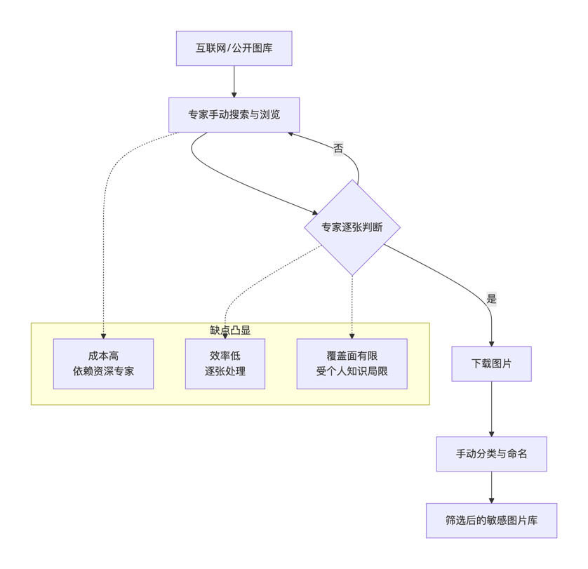
图1：人工专家搜集与筛选
缺点： 1）成本高，2）效率低，3）覆盖面有限
1）成本高。 构建高质量的敏感数据集（如涉及“文革”、“国家安全”等特定话题）需要审核人员具备深厚的领域知识和敏锐的政治敏感度，人力培训和雇佣成本极高。
2）效率低。 人工手动搜索、逐张查看、点击下载并分类的过程极其繁琐。面对海量互联网数据，人工处理的速度远赶不上数据增长的速度，难以在短时间内构建大规模数据集。
3）覆盖面有限。 人工搜索往往受限于个人的知识盲区和搜索习惯（例如只搜“暴乱”而忽略了隐晦的“街头运动”），导致收集的数据集缺乏多样性，难以覆盖长尾或新兴的敏感词汇。

方案二：传统基于规则的固定脚本爬虫。 如图 2 所示（概念示意），基于开发者预先硬编码的关键词列表（Rule-based）和固定的正则表达式，编写Python脚本进行机械式的批量抓取。
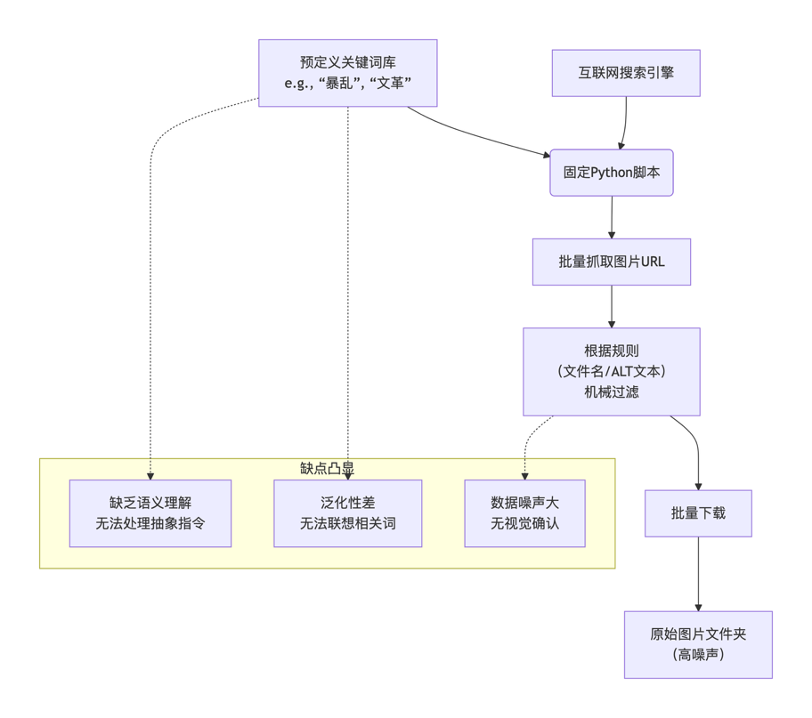
图2：传统基于规则的固定脚本爬虫
缺点： 1）泛化性差，2）数据噪声大，3）缺乏语义理解
1）泛化性差。 传统脚本无法理解上下文。例如，针对“国家分裂”，脚本只能机械匹配预设词，无法像Agent一样通过大模型联想到“某些特定地区的独立运动”等相关性高但字面不同的词汇，导致漏抓大量关键数据。
2）数据噪声大。 仅通过文件名或网页Alt标签匹配关键词，会导致大量不相关图片被下载。例如搜索“打击”，可能下载到“打击乐器”的图片。由于缺乏视觉模型的二次确认，数据的准确率极低。
3）缺乏语义理解。 规则策略无法处理复杂的Prompt指令。用户如果输入“搜集所有暗示社会动荡的图片”，传统脚本无法将这种抽象意图转化为具体的搜索动作，必须依赖人工将其拆解为具体关键词。
方案三：无视觉反馈的单模态采集。 如图 3 所示（概念示意），虽然使用了自动化工具，但仅依赖文本模态（Prompt/Text）进行搜索和下载，缺乏对图片内容的视觉审核环节。
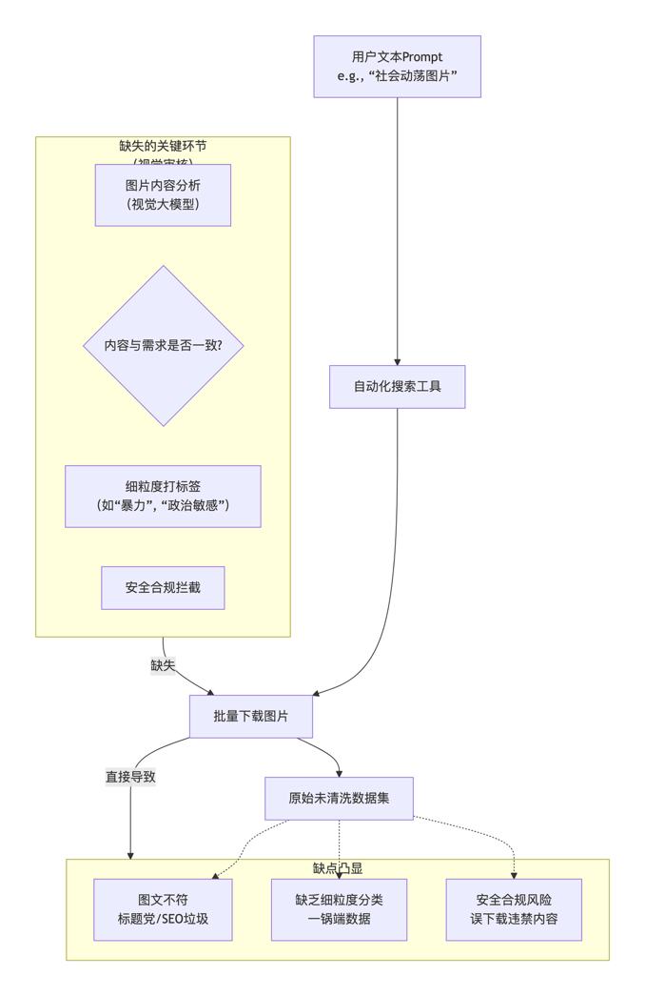
图3：无视觉反馈的单模态采集
缺点： 1）图文不符，2）缺乏细粒度分类，3）安全合规风险
1）图文不符。 网络环境中存在大量“标题党”或SEO堆砌行为，图片实际内容与网页描述往往不一致。没有视觉模型（如阿里百炼）进行内容分析，会导致数据集中混入大量无效样本。
2）缺乏细粒度分类。 该方案只能将图片一锅端下载，无法自动根据图片内容打上“暴力”、“隐私”、“政治敏感”等具体的风险标签，后续仍需投入大量精力进行人工清洗和标注。
3）安全合规风险。 由于缺乏实时的视觉审核机制，可能会误下载到触犯法律底线（如儿童色情等绝不能持有的内容）的图片而无法及时拦截，给项目带来法律合规隐患。

5、本方案技术方案的详细阐述
5.1、请提供流程图、时序图、原理框图、电路图、系统结构图中至少之一;
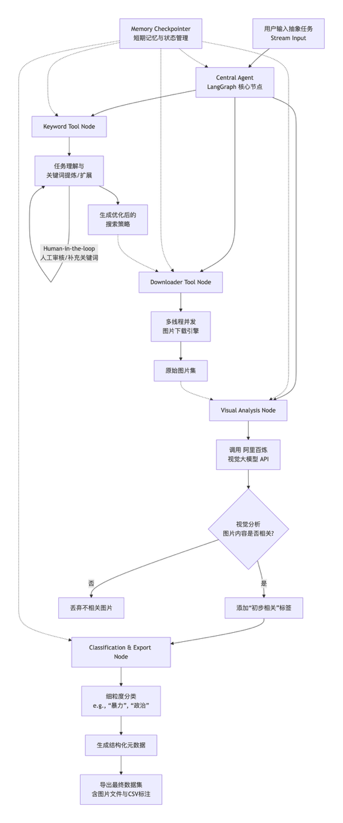
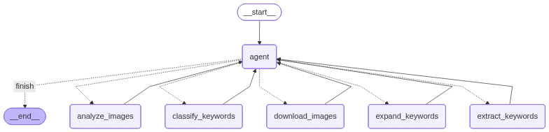
图3：基于LangGraph的多Agent智能图片爬取与分析系统架构图

5.2、请结合 5.1 中的附图描述其中各步骤或组合部分，并标记出创新部分；
本方案的主要思想架构如图3所示。系统以LangGraph为编排核心，构建了一个循环图结构的工作流。首先，用户通过流式接口输入Prompt或关键词，Central Agent利用大模型判断用户意图（聊天、提炼、扩展、下载等）。若涉及任务执行，Agent将路由至相应的工具节点（如关键词处理、图片下载、视觉分析），处理结果返回给Agent进行汇总或进行下一轮的人机交互（Human-in-the-loop），直至完成带有风险标签的高质量数据集交付。

具体做法分为以下步骤：

意图识别与路由 (Central Agent)
系统入口。利用大模型分析用户输入的 Prompt。

逻辑判断： 如果是普通对话，直接生成回复；如果是任务指令（如“帮我找关于文化大革命的图片”），则根据当前上下文状态，决定路由到关键词提炼节点或直接进入后续流程。

流式交互： 全程采用 Stream 流式输出，实时反馈系统思考与执行状态。
关键词智能工程 (Keyword Tool Node)
本方案创新模块。该模块不仅是简单的文本生成，而是结合了“人机回环”的智能优化过程。

a) 关键词提炼： 将用户模糊的 Prompt（如“找点那个年代动乱的图”）转化为精确的搜索关键词（如“打砸抢”、“批斗大会”）。

b) 关键词扩展： 基于语义相似度，利用大模型联想能力扩展关键词。例如用户输入“国家分裂”，Agent扩展出 [‘台独‘, ‘港独’, ‘新疆独立’] 等具体长尾词汇。

c) 人机回环筛选（Human-in-the-loop）： (创新点) 系统并不盲目执行扩展结果，而是将生成的关键词列表返回给用户。用户可进行选择性保留（例如：“只保留‘红卫兵’和‘造反派’，删除其他”）。Agent 根据用户反馈实时更新内存中的关键词列表，确保搜索方向的高度精准。
智能获取与去重 (Downloader Tool Node)
a) 多线程采集： Agent 调用 playwright 或 requests 工具，针对确认后的关键词进行多线程并发爬取。

b) 增量更新策略： 系统内置状态检查，自动跳过已下载过的关键词（断点续传），仅对新词或下载失败的任务进行重试，极大节省网络资源与时间。
视觉语义分析与清洗 (Visual Analysis Node)
本方案创新模块。摒弃传统的基于文件名或 Alt 文本的过滤方式，引入多模态视觉大模型（阿里百炼）。

a) 视觉相关性打分： 将下载的每一张图片传入视觉大模型，结合对应的关键词进行相关性分析。

b) 智能过滤： 不需要生成冗长的图片描述，而是直接让模型给出“相关性得分”或“是否匹配”的判断。例如，搜索“坦克”时，视觉模型能区分并剔除“坦克模型玩具”或“游戏截图”，只保留真实的“军事坦克”图片。

c) 效率优化： 已分析过的图片Hash值会被记录，避免二次调用API扣费。
数据分类与交付 (Classification & Export Node)
a) 风险分类： 根据预定义的风险框架（如 [‘暴力与行为伤害', '框架、体制和国家安全'...]），Agent 再次结合图片内容与关键词，将清洗后的数据归入对应类别。

b) 结构化输出： 自动生成包含 keyword, label (分类标签), img_file (本地路径), img_url 的 CSV 文件，并在对话框中提供下载路径。
上下文记忆管理 (Memory Checkpointer)
利用 langgraph.checkpoint 实现短期记忆。这使得系统能够记住上一轮用户的修改意见（例如“刚才说的那些词不要了”），实现连贯的多轮对话与任务执行，而不是单次无状态的指令调用。

5.3、是否还有其他解决方案，如有，请详细说明（注：请尽量多列举可实现本方案目的的其他解决方案，以便充分公开本方案，并防止别人轻易绕开我们的专利，例如，假如你发明了一种左右滑动的解锁方式，请把上下滑动的解锁方式、圆弧轨道滑动解锁方式等方案也补充在此处）；
暂无

5.4、结合 5.2/5.3，说明如何克服上述第4点中的缺点，以及本方案能够达到的技术效果；
本方案的核心思路是构建一个基于 LangGraph 的多 Agent 闭环工作流，利用大语言模型（LLM）的语义理解能力代替人工规则，利用视觉大模型（VLM）的图像识别能力代替人工审核，实现从模糊意图到精准清洗数据的全自动化生产。
针对 1) 成本高。传统方案依赖具备政治、历史等特定领域知识的专家进行长时间的手工搜索。本方案利用 Keyword Tool Node 中的大模型知识库，能够瞬间关联出如“文革”对应的“武斗”、“造反派”等专业词汇，完全替代了昂贵的人工专家脑力成本，且程序运行成本极低。
针对 2) 效率低与量级少。人工下载和筛选费时费力。本方案通过 Downloader Tool Node 实现多线程并发采集，且具备断点续传和增量更新机制（已下载过的关键词不再重复），只要系统运行，即可全天候、大规模地源源不断获取数据，量级远超人工极限。
针对 3) 泛化性差。传统规则脚本只能匹配死板的字符串。本方案的 Central Agent 具备强大的自然语言理解能力，用户只需输入模糊的 Prompt（如“找点社会动荡的图”），Agent 即可将其转化为具体的搜索策略。且 关键词扩展功能 能够基于语义相似度发现长尾关键词，数据分布更自然，泛化性显著增强。
针对 4) 数据噪声大（图文不符）。传统爬虫仅靠文本匹配，极易下载到无关图片。本方案引入 Visual Analysis Node（视觉分析节点），调用视觉大模型直接对图片像素内容进行“阅读”和打分，而非仅仅依赖文件名。这就像给爬虫装上了“眼睛”，能精准剔除“标题党”或无关图片，确保最终数据集的高纯度。
针对 5) 缺乏灵活性。传统工具一旦运行难以干预。本方案在关键词扩展阶段引入 Human-in-the-loop（人机回环） 机制，用户可以对 Agent 提炼或扩展的关键词进行“选择性保留”，既保留了自动化的广度，又融入了人类的主观意图控制，实现了灵活性与效率的完美统一。
综合上述创新，本方案不仅在敏感图片数据集构建的效率上有了数量级的提升，更通过“语义扩展+视觉审核”的双重机制，在数据的准确性、合规性和丰富度上有了显著的提高。

6、请提炼出本方案的关键技术创新点？
本发明主要的技术创新点：
1、基于多模态大模型的“语义+视觉”双重清洗机制。 突破了传统爬虫仅依赖文本元数据的局限，通过 LLM 进行关键词的深层语义扩展，再结合 VLM（视觉大模型）对图像内容进行直接评分和过滤，大幅提高了非结构化图像数据采集的准确率和相关性。
2、构建了具备“短期记忆”与“人机回环”的智能 Agent 工作流。 利用 LangGraph 框架实现了有状态的图结构编排，引入 Checkpointer 机制管理上下文记忆，使得系统不仅能进行多轮逻辑推理，还支持用户在关键节点（如关键词筛选）介入干预，解决了全自动系统难以对齐用户主观意图的难题。
3、自动化的风险分类与结构化归档技术。 系统集成了智能分类节点，能够将杂乱的互联网图片根据特定的风险框架（如“国家安全”、“暴力伤害”等）自动打标并生成结构化 CSV 数据集，直接打通了从“原始数据”到“可用训练集”的最后一公里。

7、本方案是否涉及软件开源？（若涉及软件开源，请阅读《开源软件代码合规使用指南（2016）》http://www.atatech.org/articles/56544?spm=a1z2e.8101737.list.2.bXK6Xm ）
不涉及。

